STRUMENTAZIONE MOLAB: DESCRIZIONE
LABORATORIO: CNR-ISPC
NOME TECNICA

Imaging fotografico multibanda (LV-IR-VIL-UVL, UVR, UVfc, IRfc)
INFORMAZIONI GENERALI:
Le indagini con imaging multibanda comprendono diverse tecniche fotografiche che sfruttano radiazioni a varie lunghezze d’onda, ognuna delle quali permette di avere una serie di informazioni sulla presenza di determinati materiali sulla superficie ottenendo una preliminare caratterizzazione e mappatura dei materiali presenti. Rappresentano lo step iniziale in una campagna diagnostica in quanto permettono di ottenere in modo non-invasivo e rapido, una documentazione dello stato di conservazione di un’opera indirizzando le indagini puntuali o i micro-campionamenti.

Le tecniche che si possono effettuare sono:
- visibile in luce diffusa (LV) finalizzata alla documentazione dell’opera e dei suoi dettagli
- fluorescenza ultravioletta (UVL) si utilizza principalmente per indagare la presenza di vernici e protettivi, ma anche residui delle missioni per l’oro e interventi di restauro. Inoltre, alcuni pigmenti possiedono una fluorescenza caratteristica che li distingue dagli altri e che ne permette l’identificazione.
- ultravioletto riflesso (UVR) impiegato per evidenziare eventuali interventi di restauro oltre che per la distribuzione spaziale dei pigmenti
- vicino infrarosso (IR) permette di evidenziare la presenza di un disegno preparatorio, di pentimenti, di ritocchi, di firme o altri segni particolari sotto la pellicola pittorica.

Dalle combinazioni delle riprese nel visibile con l’UV riflesso e con il vicino IR si ottengono rispettivamente le immagini in ultravioletto falso colore (UVfc) e infrarosso falso colore (IRfc).
Alle tecniche comunemente applicate su opere policrome si affianca la tecnica fotografica che sfrutta l’acquisizione della luminescenza indotta da radiazione visibile (VIL) che permette la caratterizzazione spaziale di alcuni pigmenti come il Blu Egizio, l'Han Blue e l'Han Purple
DETTAGLI TECNICI:

La strumentazione in dotazione è costituita da:
Fotocamera digitale Canon EOS 7D (18 Mpixel, sensore CMOS)
Fotocamera Canon EOS 450D (12 Megapixel, sensore CMOS) modificata attraverso la rimozione del filtro interno
Flash Quantum mod. Qflash T5dR (150W/s) per l’illuminazione su cui vengono montati i vari filtri
Filtri impiegati su flashes e obiettivo: Schneider Optic B+W 403 UV Black, Schneider Optics B+W Infrared IR 093, Schneider Optics B+W Infrared B+W 486 UV/IR blocking

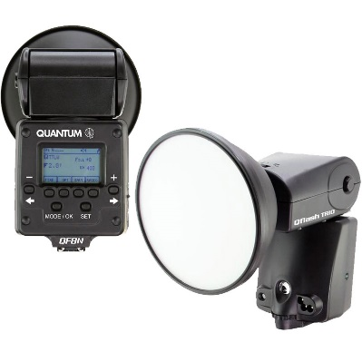 | 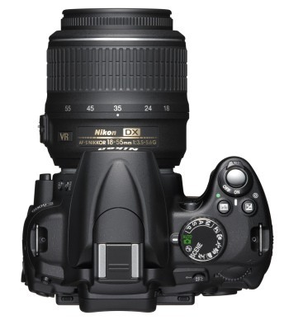 | 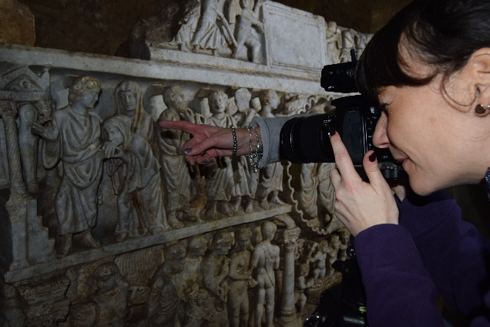

Figura: Camera e Flashes impiegati e dettaglio durante acquisizioni fotografiche in situ.

MAGGIORI INFORMAZIONI:
Dyer, J., Verri, G., Cupitt, J., (2013), Multispectral Imaging in Reflectance and Photo-induced Luminescence modes: A User Manual, European CHARISMA Project, published online.
Verri, G., (2009). The application of visible-induced luminescence imaging to the examination of museum objects. Proceedings of SPIE - The International Society for Optical Engineering. 7391. 10.1117/12.827331.
Fischer, C., Kakoulli, J., (2006), Multispectral and Hyperspectral Imaging Technologies in Conservation: Current Research and Potential Applications, Reviews in Conservation 7, 3–16.

Referente: Donata Magrini (donata.magrini@cnr.it)

